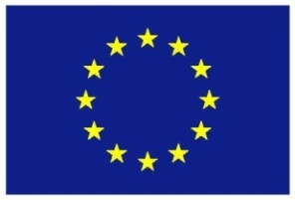 | 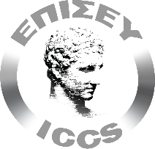
Δελτίο Τύπου
Αθήνα, 25 Νοεμβρίου 2019

Χρυσό βραβείο για το ΕΠΙΣΕΥ του ΕΜΠ και το Ευρωπαϊκό Έργο NeMO: Ανέπτυξε το πλέον υλοποιήσιμο Ψηφιακό Υπερ-Δίκτυο για την προώθηση της ηλεκτροκίνησης

Με το 1^{ο} βραβείο της διοργάνωσης MOBI Grand Challenge Phase II Citopia τιμήθηκε στις 12 Νοεμβρίου 2019, στο Λος Άντζελες κατά τη διάρκεια του MOBI Colloquiums and Exhibitions (MoCo Los Angeles) η ελληνική ερευνητική ομάδα Ι-SENSE του Ερευνητικού Πανεπιστημιακού Ινστιτούτου Συστημάτων Επικοινωνιών και Υπολογιστών (ΕΠΙΣΕΥ) του ΕΜΠ, η οποία συντονίζει το Ευρωπαϊκό Έργο NeMO, που φέρνει την επανάσταση στο χώρο της ηλεκτροκίνησης. Πιο συγκεκριμένα το έργο NeMO έλαβε το 1^{ο} βραβείο στην κατηγορία “Most Feasible Entry” ως την πλέον εφικτή και υλοποιήσιμη λύση για τη βελτίωση της ανθρώπινης κινητικότητας μέσω ενός αποκεντρωμένου έξυπνου δικτύου έξυπνης υποδομής με χρήση τεχνολογίας blockchain.
Οι επικεφαλής των ισχυρότερων αυτοκινητοβιομηχανιών του κόσμου συμφωνούν πως το μέλλον κρύβεται στην ηλεκτροκίνηση, τόσο για τα επιβατικά όσο και για τα επαγγελματικά οχήματα. Οι ανάγκες για μετάβαση σε νέες τεχνολογίες είναι εμφανείς και οι προκλήσεις είναι διαρκείς. Βασικοί παράγοντες που αποθαρρύνουν τους οδηγούς αλλά και τους διαχειριστές στόλων, από το να προτιμήσουν ένα ηλεκτρικό όχημα, είναι το περιορισμένο δίκτυο σταθμών φόρτισης, η έλλειψη διαλειτουργικότητας μεταξύ των σταθμών, αλλά και η έλλειψη διαλειτουργικών υποστηρικτικών συστημάτων και υπηρεσιών, όπως για παράδειγμα αυτών που σχετίζονται με την πληρωμή.
Το Ευρωπαϊκό Έργο NeMO: «Hyper-Network for electroMobility» ανέπτυξε ένα αποκεντρωμένο «Υπερ-Δίκτυο» συνδεδεμένων κόμβων, κατάλληλα εργαλεία και πρωτόκολλα, ώστε οι πάροχοι υπηρεσιών ηλεκτροκίνησης να μπορούν να παρέχουν τις υπηρεσίες τους διαλειτουργικά (σε «κοινή γλώσσα», το πρωτόκολλο NeMo, Common Information Model), να έχουν πρόσβαση σε δεδομένα από πολλαπλές πηγές, αλλά και να δημιουργούν και να παρέχουν σύνθετες, πιο έξυπνες υπηρεσίες. Με χρήση τεχνολογιών blockchain και hyperldeger δε χρειάζεται η συγκέντρωση όλης της πληροφορίας κεντρικά, αλλά κάθε κόμβος έχει ασφαλή πρόσβαση στα δεδομένα και τις υπηρεσίες σε όλους τους συνδεδεμένους κόμβους. Με τον τρόπο αυτό επιτυγχάνεται η πλήρης επικοινωνία μεταξύ όλων των εμπλεκομένων φορέων σε μία πόλη όπως οι διαχειριστές σταθμών φόρτισης (charge points operators - CPO), χρήστες ηλεκτρικών οχημάτων, πάροχοι ενέργειας και πάροχοι υπηρεσιών (electromobility service providers – EMP). Έτσι δημιουργείται το πανευρωπαϊκό πλαίσιο e-Roaming, στα πρότυπα της κινητής τηλεφωνίας, όπου κάθε χρήστης θα μπορεί με μία μόνο σύνδεση σε ένα πάροχο υπηρεσίας να φορτίζει το όχημά του σε κάθε συνδεδεμένο στο σύστημα σταθμό φόρτισης οποιουδήποτε διαχειριστή, όπου και αν βρίσκεται αυτός.

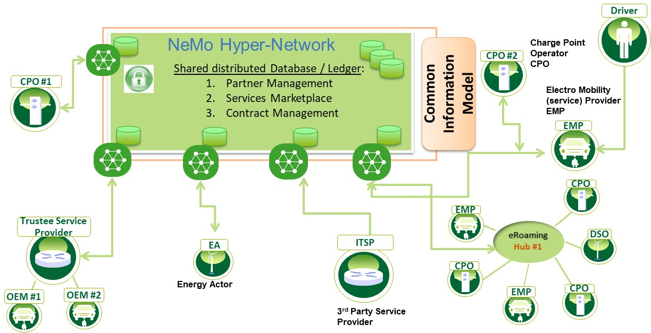

To MOBI Grand Challenge (MGC), αποτελεί θεσμό για τον κλάδο της ανθρώπινης κινητικότητας. Ξεκίνησε τον Οκτώβριο 2018, στα πρότυπα του DARPA Grand Challenge για την αυτόνομη οδήγηση που αποτέλεσε το έναυσμα για την επανάσταση στον τομέα. Το MGC οργανώνει διαγωνιστικές φάσεις δύο φορές το έτος στα πλαίσια ενός τριετούς τουρνουά. Στόχος της πρόκλησης είναι η δημιουργία ενός βιώσιμου, αποκεντρωμένου ad-hoc δικτύου blockchain Συνδεδεμένης Τεχνολογίας IoT και Έξυπνων Υποδομών που θα μπορεί να διανέμει δεδομένα με αξιόπιστο τρόπο, να μετέχει σε συναλλαγές, να συντονίζει συμπεριφορές και τέλος να βελτιώνει την ανθρώπινη κινητικότητα.
Η βράβευση αυτή έρχεται να δώσει σημαντική ώθηση για τη συνέχιση των δραστηριοτήτων για τη λειτουργία του Υπερ-Δικτύου του έργου NeMo. Θερμά συγχαρητήρια αξίζουν σε όλους τους ερευνητές της ομάδας I-SENSE που συντόνισε το έργο, στο Δρ. Αγγελο Αμδίτη, Διευθυντή Έρευνας ΕΠΙΣΕΥ-ΕΜΠ, που ήταν ο γενικός συντονιστής του έργου, στη Δρ. Ευαγγελία Πορτούλη για την τεχνική επίβλεψη του έργου, και στους Χριστίνα Αναγνωστοπούλου, Θοδωρή Θεοδωρόπουλο και Γιώργο Δραϊνάκη, που είχαν σημαντική συμμετοχή στην τεχνική υλοποίηση κάποιων πολύ καινοτόμων και δύσκολων εργαλείων του Ψηφιακού Υπέρ-Δικτύου.
Το Ευρωπαϊκό έργο NeMO έχει λάβει χρηματοδότηση ύψους 7,8 εκατ. ευρώ από την Ευρωπαϊκή ΄Ένωση στο πλαίσιο του προγράμματος «Ορίζοντας 2020».

Στοιχεία Έργου

Διάρκεια: | 1 Οκτωβρίου 2016 – 31 Σεπτεμβρίου 2019
Χρηματοδότηση: | €7.8 εκατ.
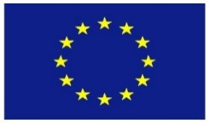
This project has received funding from the European Union’s Horizon 2020 research and innovation programme under grant agreement No 713794.
Content reflects only the authors’ view and European Commission is not responsible for any use that may be made of the information it contains.
Συντονιστής: | 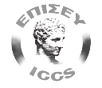  Ερευνητικό Πανεπιστημιακό Ινστιτούτο Συστημάτων Επικοινωνιών & Υπολογιστών (ΕΠΙΣΕΥ) - http://i-sense.iccs.gr/
Κοινοπραξία: | - Ερευνητικό Πανεπιστημιακό Ινστιτούτο Συστημάτων Επικοινωνιών & Υπολογιστών Systems - ΕΠΙΣΕΥ, Ελλάδα  - Ajuntament de Barcelona (City of Barcelona)- BCN, Ισπανία  - Broadbit Energy Technologies, Σλοβακία  - Centro Ricerche FIAT - CRF, Ιταλία  - ERTICO – ITS Europe, Βέλγιο  - fka - Forschungsgesellschaft Kraftfahrwesen Aachen, Γερμανία  - GIREVE, Γαλλία  - HUBJECT, Γερμανία  - IBM Deutschland, Γερμανία  - Consorzio Interuniversitario per l’Ottimizzazione e la Ricerca Operativa - ICOOR, Ιταλία  - IDIADA Automotive Technology, Ισπανία  - IREN, Ιταλία  - Renault, Γαλλία  - SingularLogic, Ελλάδα  - Technische Universität Berlin - TUB, Γερμανία  - Tecnositaf, Ιταλία  - TOMTOM Development, Γερμανία  - Verbund Solutions, Αυστρία  - Mosaic Factor, Ισπανία
Ιστοσελίδα: | http://nemo-emobility.eu/

Για περισσότερες πληροφορίες παρακαλώ επικοινωνήστε:
Δρ Άγγελος Αμδίτης,
Συντονιστής Έργου, Διευθυντής Έρευνας ΕΠΙΣΕΥ-ΕΜΠ
Εmail: a.amditis@iccs.gr,
Τηλ. επικοινωνίας: 210 772 2398

